13.11.2024

**Відкритий міжнародний університет розвитку людини**

**«Україна»**

**Інженерно-технологічний інститут**

**Кафедра технології харчування**

Курсовий проєкт

з дисципліни «Устаткування закладів ресторанного господарства»

на тему*: (кипятильник електричний)*

Виконав здобувач освіти

групи ТХ-22-1

освітнього ступеня «бакалавр»

спеціальності 181 харчові технології

*Прізвище, імя та по батькові здобувача освіти*

**Дубиковський Валентин Володимирович**

Науковий керівник

*Науковий ступінь, вчене звання,*

*ПІП керівника* Бровенко Т.В.

Оцінка захисту роботи ___________________

**ВІДКРИТИЙ МІЖНАРОДНИЙ УНІВЕРСИТЕТ**

**РОЗВИТКУ ЛЮДИНИ «Україна»**

**Інженерно-технологічний інститут**

**Кафедра технології харчування**

Освітній рівень **бакалавр**

(назва освітнього рівня)

Галузь знань **18 Виробництво та технології**

(шифр і назва галузі знань)

Спеціальність **181 Харчові технології**

(шифр і назва спеціальності)

«

**ЗАВДАННЯ**

на курсовий проєкт здобувачу освіти

**Тема**: кипятильник електричний

**Зміст** проєкту:

Вступ

Розділ 1. Загальна частина

Розділ 2. Спеціальна частина

Висновки

Інформаційні джерела

Додатки

Робоча документація (креслення)

Подання здобувачем освіти завершеної курсового проекту науковому керівнику **10.12.2024 р.**

Захист на комісії від кафедри **16.-18.12.2024 р.**

***Цільова установка та вихідні дані до проєкту:***

Мета проєкту: за результатами комплексу досліджень запропонувати модернізацію існуючих технологій з метою інтенсифікації технологічних процесів і створення нового, високопродуктивного устаткування.

Перелік завдань, які треба вирішити:

* вибір теми курсового проєкту;
* вивчення спеціальної літератури і складання плану проєкту;
* збір вихідної інформації;
* обробка та аналіз одержаних літературних і експериментальних даних;
* технологічні розрахунки;
* обґрунтування висновків та пропозицій

***Перелік графічних матеріалів*** *(формат А3****)***

1. Графічні матеріали щодо розроблених видів устаткування   
   – 1-2 аркуші.

Завдання підготував науковий керівник _________ ТЕТЯНА Бровенко

(підпис)

*«08» жовтня 2024 р.*

Завдання одержав(ла) _________________________ Дубиковський В.В.

(підпис) (ініціали, прізвище)

*«08» жовтня 2024 р.*

**КАЛЕНДАРНИЙ ПЛАН ВИКОНАННЯ КУРСОВОГО ПРОЄКТУ**

|  |  |  |
| --- | --- | --- |
| Назва етапів виконання курсового проєкту | Строк виконання | Примітки |
| Обґрунтування (ініціалізація) проєкту | 08.10.2024-10.10.2024 |  |
| Технологічне розрахунки | 11.10.2024-01.12.2024 |  |
| Висновки та пропозиції | 02.12.2025-04.12.2025 |  |
| Оформлення проєкту | 05.12.2024-09.12.2024 |  |
| Подання проєкту на кафедру і перевірка на академічну доброчесність | 10.12.2024 |  |
| Рецензування та захист курсового проєкту | 16.12.24-18.12.24 |  |

Здобувач освіти _______________ Дубиковський В.В

(підпис) (прізвище та ініціали)

Керівник проєкту _____________ Тетяна БРОВЕНКО

(підпис)

### Структура:

**2.1 Зміст пояснювальної записки**

Пояснювальна записка до курсового проекта містить всі вихідні, розрахункові та графічні (допоміжні) матеріали і має відбивати наступний порядок:

**Титульний аркуш**

**Завдання на проект**

**Реферат**

**Зміст**

**Вступ.**

1. **Загальна частина**
   1. Характеристика вихідних матеріалів та готової продукції.
   2. Аналітичний огляд літератури.
      1. Фізико-хімічні основи технологічного процесу.
      2. Існуючі варіанти організації технологічного процесу.
      3. Огляд існуючих машин і апаратів.
      4. Обґрунтування вибору конструкції апарату, правила експлуатації, техніка безпеки.
2. **Спеціальна частина**
   1. Матеріальні розрахунки.
   2. Теплові розрахунки.
   3. Конструктивні розрахунки.
   4. Розрахунок та підбір допоміжного устаткування.
3. **Охорона праці**
4. Охорона навколишнього середовища.

**Висновки**

**Список використаної літератури**

**Додатки**

### _______________________

### Реферат.

## Курсовий проект на тему "Кип’ятильник електричний" присвячений розробці, аналізу та вдосконаленню конструкції електричного кип’ятильника для використання в закладах ресторанного господарства.

## У роботі проведено аналітичний огляд існуючих аналогів обладнання, їх технічних характеристик та принципів дії. Виявлено основні переваги та недоліки сучасних моделей кип’ятильників, що дозволило обґрунтувати вибір базової конструкції для подальшого проектування.

## Розрахункова частина включає матеріальні, теплові та конструктивні розрахунки, які забезпечують оптимальну продуктивність та ефективність роботи кип’ятильника. Особлива увага приділена вибору матеріалів, що забезпечують довговічність, корозійну стійкість і безпечність при експлуатації.

## Проект враховує сучасні вимоги охорони праці та навколишнього середовища. Запропоновані заходи забезпечують безпечність використання кип’ятильника, знижують теплові втрати та мінімізують негативний вплив на екологію.

## Графічна частина містить креслення загального вигляду кип’ятильника та конструктивні деталі основних вузлів.

## Результати проекту можуть бути використані для впровадження в закладах ресторанного господарства з метою забезпечення ефективного нагрівання води при мінімальних витратах енергії.

### ________________________

### Вступ.

### Електричні кип’ятильники є невід’ємним елементом обладнання закладів ресторанного господарства, забезпечуючи ефективний і швидкий процес нагрівання води, що необхідно для приготування гарячих напоїв, перших страв, стерилізації інвентарю та інших технологічних операцій. Зростаючий попит на енергоефективне та продуктивне устаткування робить проектування сучасного електричного кип’ятильника актуальним завданням.

### Необхідність створення даного типу обладнання обумовлена зростанням темпів розвитку закладів ресторанного господарства, які орієнтуються на якість обслуговування і швидкість виконання замовлень. При цьому сучасні моделі кип’ятильників часто не враховують низку важливих аспектів, таких як зменшення енерговитрат, забезпечення рівномірного нагрівання, надійність роботи в умовах інтенсивної експлуатації та мінімізація екологічного впливу.

### Аналіз існуючих моделей показує, що основними «вузькими місцями» сучасних кип’ятильників є висока енергоємність, недостатня стійкість до корозії, обмежений термін служби нагрівальних елементів та складність їх обслуговування. Ці недоліки знижують загальну ефективність використання обладнання та підвищують витрати на його експлуатацію.

### Розробка нової моделі електричного кип’ятильника спрямована на усунення цих недоліків. У проекті передбачається створення обладнання, що відповідає сучасним вимогам енергоефективності, надійності та екологічної безпеки. Особливу увагу приділено використанню інноваційних матеріалів для виготовлення нагрівальних елементів, оптимізації теплоізоляції та розробці зручної системи керування.

### Очікуваний результат проекту включає підвищення продуктивності роботи устаткування, зниження експлуатаційних витрат та забезпечення більш тривалого терміну служби. Таким чином, запропоноване рішення сприятиме покращенню технологічного процесу в закладах ресторанного господарства, що робить проект актуальним і необхідним для впровадження в сучасну практику.

### ________________________

**1. Загальна частина**

**1.1. Характеристика вихідних матеріалів та готової продукції**

Вибір матеріалів для виготовлення електричного кип’ятильника є критично важливим для забезпечення ефективності, надійності та довговічності роботи апарата. У проекті використовуються матеріали, які забезпечують оптимальні теплофізичні характеристики, механічну міцність, стійкість до корозії та зносостійкість при високих температурах і впливі води. Основні матеріали, що використовуються для виготовлення основних частин кип’ятильника, наступні:

* **Нержавіюча сталь** (марки AISI 304 або AISI 316) — основний матеріал для корпусу та внутрішніх частин апарата, таких як резервуар для води та нагрівальний елемент. Цей сплав обрано завдяки його високій корозійній стійкості, зокрема до впливу води, що запобігає утворенню іржі та інших шкідливих відкладень. Нержавіюча сталь також має високу теплопровідність, що сприяє рівномірному нагріванню води. Параметри:
  + Теплопровідність: 15-20 Вт/(м·K)
  + Питома теплоємність: 0.5–0.6 Дж/(г·°C)
  + Твердість: 160–190 HB
  + Межа текучості: 215–290 МПа

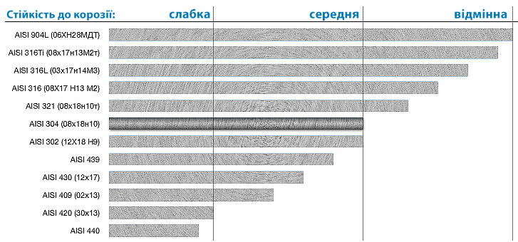

Рис.1 – Інформація про нержавіючу сталь

* **Мідь** — використовується для виготовлення елементів, що безпосередньо контактують з водою, таких як нагрівальні елементи (ТЕНи). Мідь має найкращу теплопровідність серед металів, що дозволяє швидко передавати тепло від нагрівального елемента до води. Параметри:
  + Теплопровідність: 390 Вт/(м·K)
  + Питома теплоємність: 0.39 Дж/(г·°C)
  + Твердість: 40–50 HB
  + Межа текучості: 210 МПа
* **Тефлон** або **сілікон** — ці матеріали використовуються для герметизації нагрівальних елементів та інших внутрішніх частин, що піддаються впливу високих температур. Вони стійкі до корозії та високих температур, забезпечуючи герметичність і запобігаючи витокам води. Параметри:
  + Температурний діапазон експлуатації: до 250°C (для тефлону)
  + Порушення теплоізоляції: менше 5% при температурі до 200°C

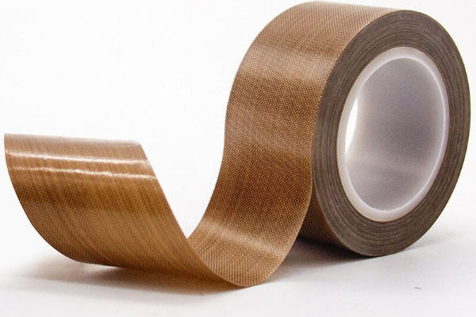

Рис.2 – Тефлон

* **Теплоізоляційні матеріали** — для зменшення теплових втрат використовується високоякісна теплоізоляція, така як керамічні волокна або мінеральна вата, яка розміщується навколо резервуара для води та інших елементів, що нагріваються. Це дозволяє зберігати тепло і підвищує енергоефективність кип’ятильника. Параметри:
  + Теплопровідність: 0.035–0.045 Вт/(м·K)
  + Температурний діапазон: до 1000°C



Рис.3 – Теплоізоляційні матеріали

Готова продукція в даному контексті — це вода, нагріта до температури від 90 до 100°C, що використовуватиметься в процесах приготування їжі або напоїв у закладах ресторанного господарства. Вона повинна відповідати санітарним і гігієнічним вимогам, забезпечувати безпечне і ефективне використання під час роботи з різними харчовими продуктами.

**Ключові вимоги до якості готової продукції**:

* Вода повинна залишатися чистою та не містити шкідливих домішок, які можуть утворитися через взаємодію з матеріалами кип’ятильника.
* Температура води повинна бути стабільною, в межах 90–100°C, з можливістю підтримки цієї температури протягом необхідного часу для приготування страв.
* Термін служби матеріалів, з яких виготовляється кип’ятильник, має бути достатнім для тривалої експлуатації апарата без значних втрат ефективності або корозійних змін.

Загальна характеристика вихідних матеріалів та готової продукції є важливою для проектування, оскільки дозволяє забезпечити правильний вибір матеріалів, що гарантує високу якість готової продукції та тривалий термін експлуатації апарата.

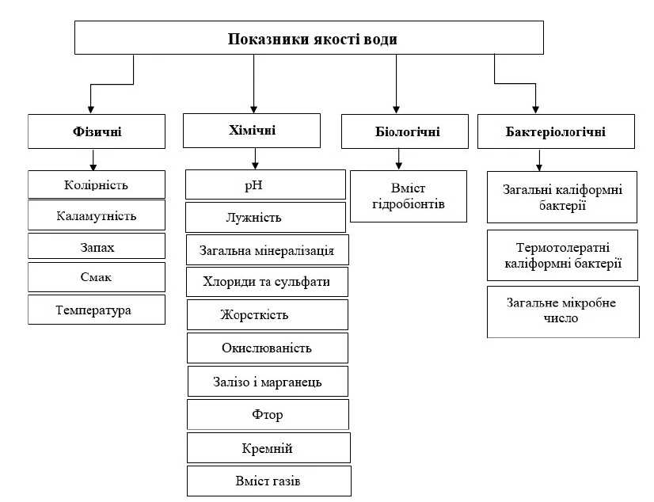

Рис.4 – Показники якості води

**1.2. Аналітичний огляд літератури**

**1.2.1. Фізико-хімічні основи технологічного процесу**

Основою процесу нагрівання води в електричних кип’ятильниках є теплообмін між нагрівальним елементом і водою. Під час роботи кип’ятильника електрична енергія перетворюється в теплоту за допомогою нагрівальних елементів (ТЕНів), що дозволяє підвищити температуру води до заданого рівня. Теплова енергія передається воді через конвекційний теплообмін, при цьому температура нагрівального елемента зазвичай досягає 800–1000°C, в залежності від потужності апарата.

Водяний потік у кип’ятильнику може бути як спокійним (у випадку накопичувальних моделей), так і турбулентним (для проточних кип’ятильників), що впливає на ефективність передачі тепла. Нагрівання води відбувається через теплопровідність, причому на кожному етапі процесу важливою є температура нагрівального елемента, яка повинна бути достатньо високою для забезпечення ефективного процесу нагріву.

Теплова енергія, що передається від ТЕНів до води, зумовлює її швидке прогрівання. Проте частина тепла втрачається через теплоізоляцію корпусу, що є важливим фактором при проектуванні. Для зменшення цих втрат використовуються високоякісні теплоізоляційні матеріали, які допомагають мінімізувати теплові втрати і підвищити енергоефективність кип’ятильника.

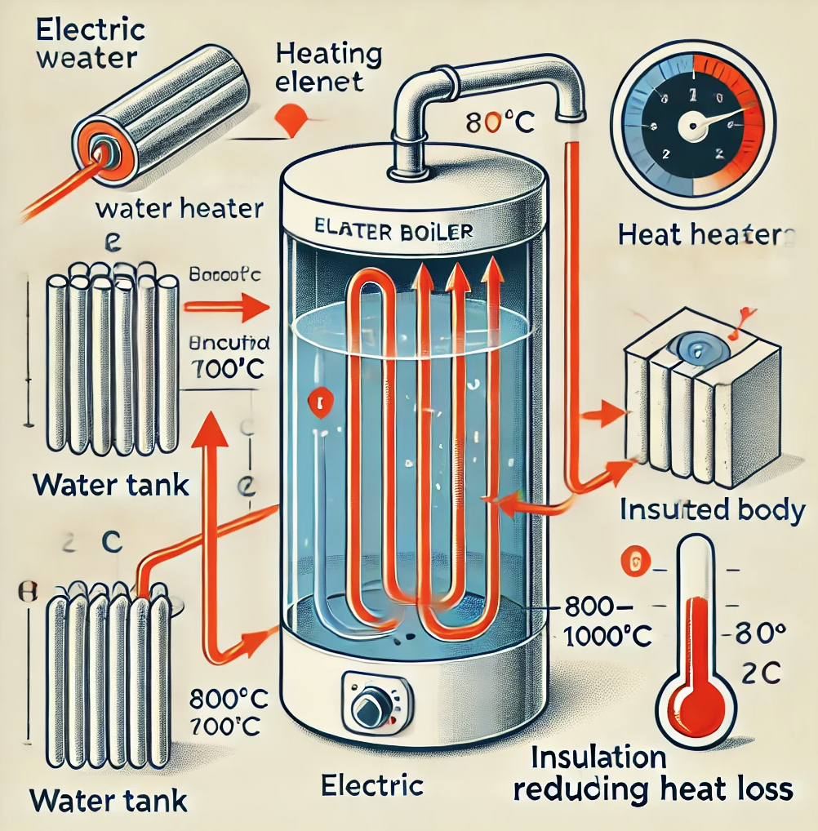

Рис.5 – Опис роботи електричного кип’ятильника

**1.2.2. Існуючі варіанти організації технологічного процесу**

Технологічний процес нагрівання води в електричних кип’ятильниках може бути організований за різними принципами, залежно від типу апарата та вимог до продуктивності. Найбільш поширеними є два варіанти:

1. Проточний процес — при цьому типі нагрівання вода безпосередньо проходить через нагрівальний елемент, де вона швидко нагрівається до заданої температури. Це ефективно при невеликих обсягах води, де необхідно забезпечити швидкий нагрів і велику мобільність. Такі кип’ятильники використовуються в побутових умовах або для приготування окремих порцій води.
2. Накопичувальний процес — в таких системах вода накопичується в спеціальному резервуарі, де вона поступово нагрівається до необхідної температури. Такі апарати забезпечують більшу ємність і підходять для закладів громадського харчування, де потрібно мати велику кількість нагрітої води для одночасного використання кількома споживачами.

Незалежно від обраного варіанту технологічний процес має на меті досягнення оптимальних параметрів температури з мінімальними витратами енергії. Сучасні технології включають автоматичне регулювання температури, що дозволяє підтримувати стабільну температуру води в межах заданих значень і мінімізувати ризик перегріву чи втрат тепла.

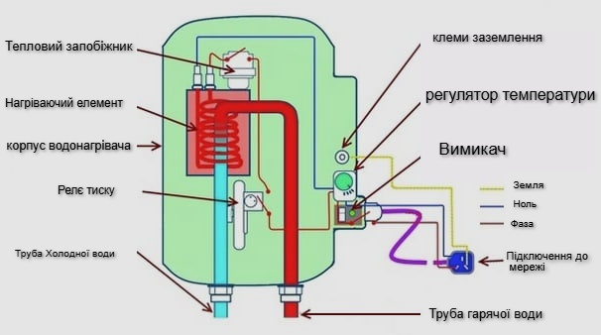

Рис.6 - Проточний кип’ятильники

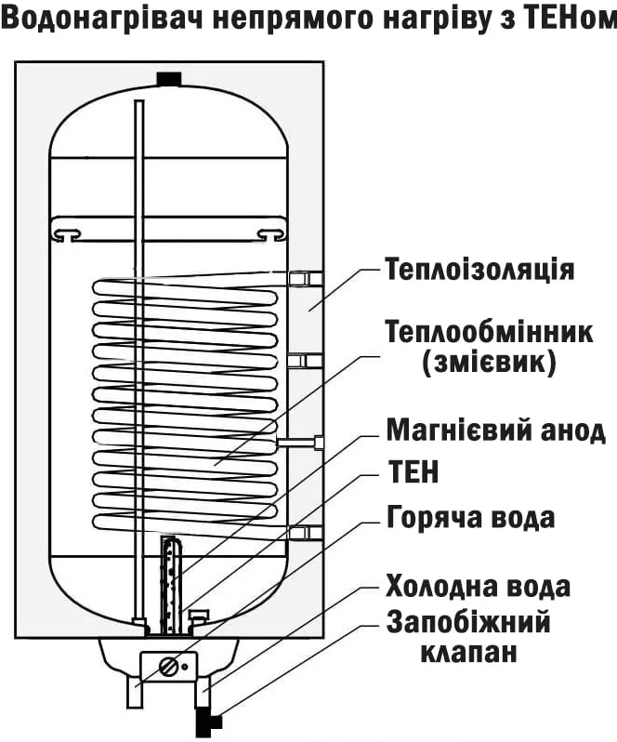

Рис.7 - Накопичувальні кип’ятильники

**1.2.3. Огляд існуючих машин і апаратів**

Сучасні електричні кип’ятильники представлені на ринку у вигляді різних моделей, які можна класифікувати за кількома ознаками:

1. Проточні кип’ятильники — ці апарати використовуються для швидкого нагрівання води, оскільки вода протікає через ТЕН і безпосередньо нагрівається. Вони мають низьку енергоспоживаність, але обмежені у обсязі води, що може бути нагріто одночасно.
2. Накопичувальні кип’ятильники — ці моделі мають великий резервуар для зберігання води і здатні забезпечити постійну подачу гарячої води для великих обсягів роботи, наприклад, у кафе, ресторанах або готелях. Технологія нагрівання зазвичай полягає в тому, що вода нагрівається в резервуарі і залишається в ньому до використання.
3. Гібридні моделі — ці апарати поєднують функції проточного і накопичувального нагріву, забезпечуючи більш високу продуктивність при значно більшій енергоефективності.

Зазначимо, що для кожного типу кип’ятильника важливими є параметри потужності, матеріалів для виготовлення ТЕНів, а також теплоізоляційні властивості корпусу. Вибір конкретної моделі залежить від необхідної продуктивності та специфічних вимог закладу до обсягу води і часу нагрівання.

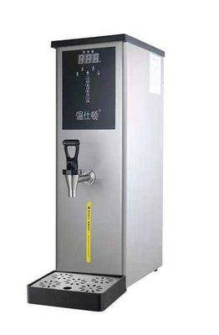

Рис.8 – Кип'ятильник проточний hurakan HKN-HVZ35M

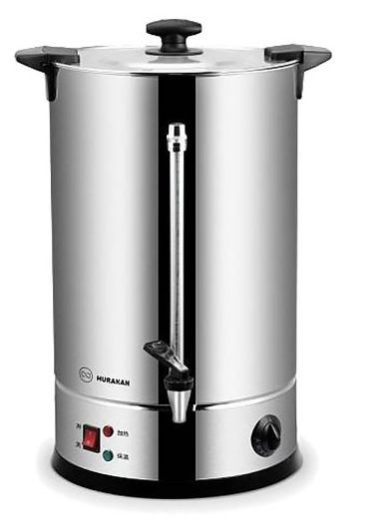

Рис.9 – Кип'ятильник накопичувальний hurakan HKN-HVB15

**1.2.4. Обґрунтування вибору конструкції апарату, правила експлуатації, техніка безпеки**

При виборі конструкції для проектованого електричного кип’ятильника головним критерієм є забезпечення високої енергоефективності, надійності і простоти експлуатації. Оскільки основна мета — забезпечити гарячу воду для використання в закладах ресторанного господарства, була обрана накопичувальна конструкція з потужним ТЕНом, що дає можливість підтримувати стабільну температуру води протягом тривалого часу.

Для забезпечення безпеки експлуатації апарата в проекті передбачено використання автоматичних термостатів і запобіжних механізмів, які вимикають пристрій при досягненні максимальної температури або в разі перевантаження. Крім того, для зменшення ризиків перегріву та ураження електричним струмом, корпус апарата буде виконаний з нержавіючої сталі з додатковим покриттям, що забезпечує захист від механічних пошкоджень і корозії.

Правила експлуатації кип’ятильника включають регулярне технічне обслуговування, яке полягає в очищенні нагрівальних елементів від накипу, перевірці справності термостатів і механізмів безпеки, а також в контролюванні температури води для забезпечення її якості.

Техніка безпеки також вимагає обов'язкового заземлення електричних елементів і передбачає використання спеціальних засобів для захисту від перегріву і коротких замикань, що є основними факторами, які можуть спричинити аварії під час роботи.

### ________________________

**2. Спеціальна частина**

**2.1. Матеріальні розрахунки**

Матеріальні розрахунки є важливою частиною проектування електричного кип’ятильника, оскільки вибір правильних матеріалів визначає не тільки ефективність роботи апарата, але й його довговічність, безпеку та економічність експлуатації. Основним завданням матеріальних розрахунків є визначення характеристик матеріалів, які будуть використовуватися для виготовлення основних частин апарата, з урахуванням технічних вимог та умов експлуатації.

Перш за все, важливою складовою є вибір матеріалів для виготовлення корпусу, резервуара для води та нагрівальних елементів. Оскільки корпус кип’ятильника і резервуар для води піддаються постійному впливу температури та води, для їх виготовлення обрано нержавіючу сталь (AISI 304 або AISI 316), що забезпечує високу стійкість до корозії та механічних пошкоджень. Нержавіюча сталь має високу міцність і стійкість до дії води, а також достатню теплопровідність, щоб забезпечити рівномірний прогрів води.

Матеріали для нагрівальних елементів — це мідь або її сплави з низьким вмістом домішок, оскільки мідь має найкращу теплопровідність серед металів, що використовуються для виготовлення ТЕНів. Цей матеріал дозволяє досягти швидкого нагріву води, що є важливим для зниження енергетичних витрат і забезпечення високої продуктивності апарата.

Додатково, для підвищення енергоефективності та мінімізації теплових втрат передбачено використання теплоізоляційних матеріалів. Для цього вибрано спеціальні керамічні волокна або мінеральну вату, які розміщуються навколо резервуара для води та внутрішніх елементів, що нагріваються. Теплоізоляція допомагає знизити витрати енергії, оскільки зменшує втрати тепла через корпус апарата і забезпечує більш ефективне використання електричної енергії.

Важливим аспектом є також вибір матеріалу для герметизації елементів апарата, таких як прокладки або ущільнювачі. Вибрано сіліконові або тефлонові матеріали, які мають високу термостійкість і стійкість до впливу води та високих температур. Ці матеріали забезпечують герметичність і безпеку при експлуатації.

Розрахунок товщини стінок корпусу та теплоізоляційного шару базується на вимогах до збереження тепла в межах заданих температур і зниження теплових втрат. Матеріальні розрахунки визначають необхідну кількість матеріалу для кожної частини апарата, враховуючи його масу та теплопровідність. Для цього проводяться оцінки вартості матеріалів, що дають можливість вибрати оптимальний баланс між ціною та якістю, без шкоди для довговічності та ефективності роботи кип’ятильника.

У результаті матеріальних розрахунків можна оцінити загальну масу матеріалів, які необхідно використовувати для виготовлення кип’ятильника, а також вартість їх закупівлі. Це дозволяє сформулювати економічно обґрунтовані рішення щодо вибору матеріалів, які найкраще відповідають вимогам безпеки, ефективності та експлуатаційної надійності.

Визначення оптимальних матеріалів для кожної частини апарата є критичним етапом, оскільки від цього залежить не тільки технічна ефективність, а й довговічність пристрою, його експлуатаційні витрати та безпека для користувача.

**2.2. Теплові розрахунки**

Теплові розрахунки є важливим етапом проектування електричного кип’ятильника, оскільки вони дозволяють визначити енергетичну ефективність апарата і передбачити його здатність підтримувати задану температуру води при мінімальних теплових втратах. В основу теплових розрахунків покладено тепловий баланс, який описує, скільки енергії надходить в апарат, скільки енергії витрачається на нагрівання води, і скільки тепла втрачається через матеріали, з яких виготовлений апарат, а також через взаємодію з навколишнім середовищем.

Основним джерелом тепла в кип’ятильнику є електричний нагрівальний елемент, який перетворює електричну енергію на теплоту. Потужність ТЕНів визначається на основі розрахунків, які враховують обсяг води, що має бути нагріта, і бажану температуру. Під час роботи нагрівального елемента, частина тепла передається воді, що підвищує її температуру до необхідних значень. Однак, незважаючи на ефективність нагріву, частина теплової енергії завжди втрачається через корпус кип’ятильника, що може призвести до зниження загальної енергоефективності апарата.

Теплові втрати можна класифікувати на дві основні категорії: втрати через теплопередачу до навколишнього середовища та втрати через теплопровідність матеріалів, з яких виготовлений корпус. Втрата тепла через корпус може бути зменшена за допомогою теплоізоляційних матеріалів, таких як мінеральна вата чи керамічні волокна, які запобігають непотрібним втратам енергії та зберігають тепло всередині апарата.

Що стосується теплопередачі до навколишнього середовища, то вона виникає через контакт корпусу апарата з зовнішнім середовищем, де температура завжди нижча за температуру води всередині. Це може бути компенсовано покращенням теплоізоляційних характеристик корпусу та застосуванням спеціальних герметичних матеріалів для зниження цієї втрати тепла.

Особливу увагу варто приділити температурі води, що надходить в апарат. Чим холодніше вода на вході, тим більше енергії необхідно для її нагріву. У проекті передбачається використання води з температурою на вході в межах 5–25°C, що є стандартним діапазоном для питної води в умовах централізованого водопостачання.

Ще однією важливою складовою теплових розрахунків є визначення коефіцієнта корисної дії (ККД) нагрівального елемента, який безпосередньо впливає на енергетичну ефективність апарата. ККД визначається як відношення тепла, що передається воді, до загальної кількості енергії, спожитої нагрівальним елементом. Високий ККД вказує на те, що більша частина спожитої енергії ефективно використовуються для нагрівання води, а не йде на втрати в навколишнє середовище.

Оцінка теплових втрат і оптимізація теплоізоляції є важливими для мінімізації енерговитрат, що дає можливість проектувати більш ефективні та економічні електричні кип’ятильники. У результаті теплових розрахунків можна отримати не тільки параметри, необхідні для визначення потужності нагрівальних елементів, але й рекомендації щодо покращення конструкції для підвищення енергоефективності та зниження експлуатаційних витрат.

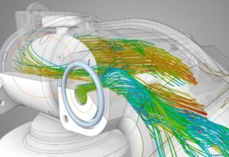

Рис.10 – Теплові розрахунки

**2.3. Конструктивні розрахунки**

Конструктивні розрахунки є важливою частиною проектування електричного кип’ятильника, оскільки вони визначають основні геометричні та функціональні параметри апарата, що забезпечують його ефективну роботу та безпеку експлуатації. У цьому підрозділі наведено розрахунки, які дозволяють визначити габаритні розміри, товщину стінок корпусу, матеріали для виготовлення різних частин пристрою, а також площу теплопередаючої поверхні.

Перш за все, необхідно визначити **габаритні розміри кип’ятильника**, зокрема висоту, довжину та діаметр. Розмір резервуара для води залежить від обсягу, який необхідно нагрівати, а також від типу апарата. Для проектованого накопичувального кип’ятильника, що має резервуар для 10–20 літрів води, оптимальним буде **діаметр резервуара** близько 300 мм, при висоті 400–500 мм. Це забезпечить достатній обсяг води для одночасного використання в закладах ресторанного господарства, не перевантажуючи систему.

**Розмір теплопередаючої поверхні** визначається на основі необхідної потужності для нагріву води до заданої температури за певний час. Враховуючи, що матеріалом для нагрівальних елементів обрано мідь (яка має високу теплопровідність), **площа теплопередаючої поверхні** повинна бути такою, щоб забезпечити швидке і рівномірне нагрівання води. Для забезпечення ефективної роботи кип’ятильника, площа цієї поверхні розраховується відповідно до потужності, яка буде складати близько 2–3 кВт для моделі з об’ємом 15 літрів. Це дозволяє досягти бажаної температури води за 10–15 хвилин, що є оптимальним для більшості закладів ресторанного господарства.

Що стосується **матеріалів**, то для корпусу апарата вибрано **нержавіючу сталь AISI 304**. Цей матеріал забезпечує не тільки високу стійкість до корозії, але й достатню міцність, щоб витримувати механічні навантаження під час експлуатації. Для ТЕНів вибрана **мідь** через її високу теплопровідність. Мідь дозволяє швидко передавати тепло від нагрівального елемента до води, що підвищує ефективність процесу нагріву.

**Товщина стінок корпусу** визначається на основі вимог до теплоізоляції та міцності конструкції. Для резервуара вибрано товщину стінок корпусу **1.5–2 мм**, що є оптимальним для забезпечення достатньої міцності та водонепроникності без надмірних витрат матеріалу. Для теплоізоляційного шару товщина складає **20–30 мм**, що дозволяє зменшити втрати тепла та підвищити енергоефективність апарата.

Особливу увагу слід приділити **конструкції нагрівальних елементів**. Вони повинні бути виготовлені з матеріалів, що не тільки добре проводять тепло, але й стійкі до дії води при високих температурах. Вибір міді для ТЕНів обумовлений її високою теплопровідністю (390 Вт/(м·К)), що дозволяє швидко і рівномірно передавати тепло від елемента до води. Діаметр нагрівального елемента визначається залежно від потужності та площі контакту з водою, що забезпечує ефективне нагрівання без перегріву елементів.

Для **матеріалів теплоізоляції** обрано **керамічні волокна**, які мають низьку теплопровідність (0.035–0.045 Вт/(м·К)) і можуть витримувати високі температури до 1000°C. Цей матеріал забезпечує збереження тепла всередині апарата, мінімізуючи теплові втрати в навколишнє середовище і сприяє зниженню енергоспоживання.

Загалом, конструктивні розрахунки дозволяють вибрати оптимальні матеріали та розміри для забезпечення ефективності і надійності роботи кип’ятильника. Визначення габаритів та функціональних вузлів, таких як теплоізоляція та нагрівальні елементи, є критично важливим для досягнення бажаних експлуатаційних характеристик, що включають економічність, безпеку та тривалий термін служби апарата.

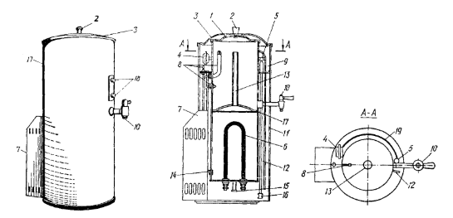

Рис.11 – Схема кип’ятильника

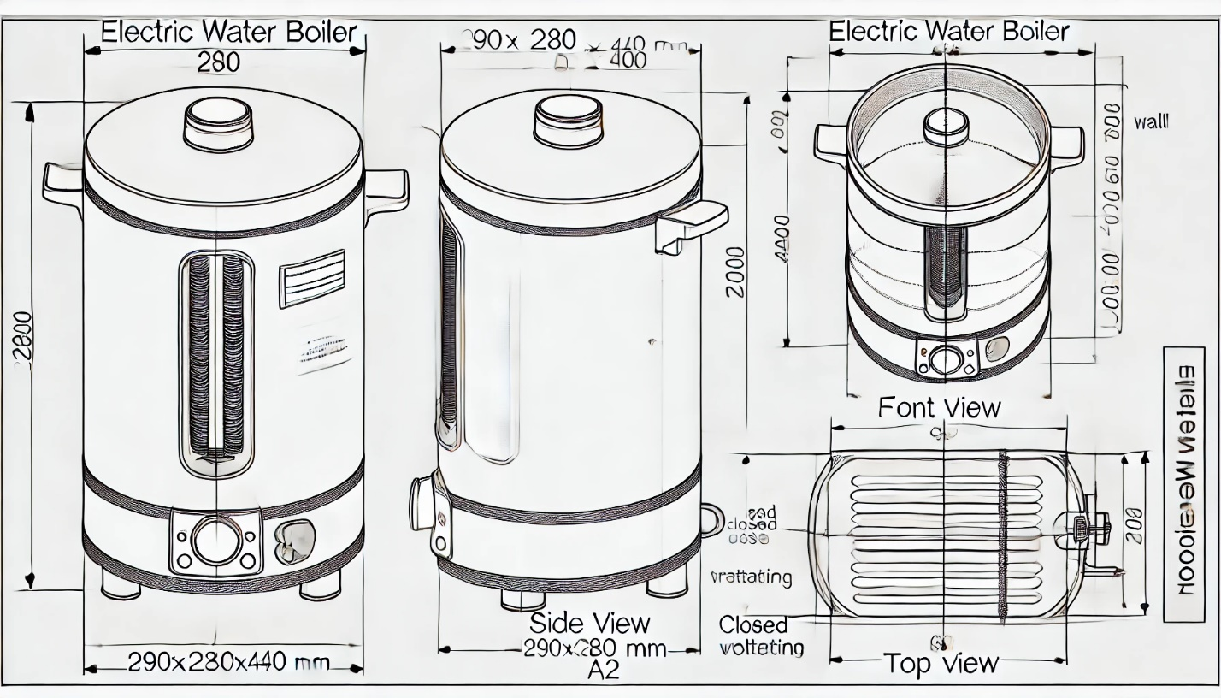

Рис.12 – Креслення кип’ятильника

**2.4. Розрахунок та підбір допоміжного устаткування**

Вибір і розрахунок допоміжного устаткування для електричного кип’ятильника є важливим етапом, оскільки саме додаткові елементи апарата забезпечують його ефективну і безпечну експлуатацію. До допоміжного устаткування можна віднести терморегулятори, автоматичні запобіжні пристрої, системи для захисту від перегріву, а також елементи для підключення до електричної мережі. У цьому підрозділі розглянемо основні компоненти, необхідні для безпечного і ефективного функціонування кип’ятильника.

Перше, на що слід звернути увагу, — це **терморегулятор**. Терморегулятор відповідає за підтримку заданої температури води, забезпечуючи автоматичне вимкнення нагрівального елемента після досягнення потрібної температури. Для цього проекту вибрано **механічний термостат** з можливістю точного налаштування температури в межах 90–100°C. Це дозволяє автоматично припиняти нагрівання, як тільки вода досягає необхідної температури, запобігаючи перегріву і зайвим енергетичним витратам.

Ще одним важливим елементом є **запобіжний термостат**. Це пристрій, що автоматично вимикає нагрівальний елемент у разі перевищення максимально допустимої температури або перевантаження. Запобіжний термостат забезпечує додатковий рівень безпеки, особливо в разі несправності основного терморегулятора. Вибраний пристрій із температурою спрацьовування 105°C, що гарантує збереження апарата від перегріву та можливих пошкоджень.

Наступним елементом є **захист від короткого замикання**. Для цього проекту використовується автоматичний **перемикач захисту** з високою чутливістю, що вимикає пристрій у разі електричного перевантаження або короткого замикання в мережі. Це особливо важливо для електричних приладів, що працюють з водою, оскільки знижує ризик ураження електричним струмом і забезпечує безпеку користувача.

Також необхідно передбачити **корпус для підключення до електричної мережі**. Він має бути виготовлений з матеріалу, стійкого до високих температур та вологи, і включати надійні клеми для підключення до електричної мережі, що дозволить уникнути витоків струму та забезпечити стабільну роботу апарата. Вибрані **клеми типу IP67**, що мають захист від пилу та вологи, щоб гарантувати безпеку навіть за умов високої вологості в приміщенні.

Для забезпечення належного **моніторингу роботи кип’ятильника** передбачена установка **індикаторів роботи** — світлових сигналів або дисплеїв, що вказують на поточний стан апарата. Коли температура води досягає встановленого рівня, індикатор відключається, сигналізуючи про завершення процесу нагріву.

Вибір матеріалів для допоміжного устаткування також має велике значення для його довговічності. Наприклад, для виготовлення корпусів термостатів та захисних пристроїв використовуються матеріали, стійкі до високих температур і води, такі як **полімери** з термостійкими властивостями, що здатні витримувати постійний вплив температур до 120°C, не втрачаючи своїх функціональних властивостей.

У результаті правильного підбору допоміжного устаткування для електричного кип’ятильника досягається не тільки стабільність та ефективність його роботи, але й підвищується безпека, зменшується ризик поломок та підвищуються терміни експлуатації. Кожен компонент, від терморегулятора до захисту від короткого замикання, забезпечує безперебійну роботу приладу і мінімізує можливі аварійні ситуації.

### ________________________

**3. Охорона праці**

Забезпечення безпеки праці при експлуатації електричного кип’ятильника є однією з основних вимог для будь-якого устаткування, яке працює з електричною енергією та водою. Враховуючи, що в даному випадку мова йде про пристрій, який за своєю конструкцією має високу температуру води та електричні компоненти, важливо передбачити заходи для зниження ризиків травматизму та аварійних ситуацій.

По-перше, необхідно забезпечити належне **електричне заземлення** апарата. Це є обов’язковою вимогою для будь-якого електричного обладнання, що працює в умовах підвищеної вологості. Наявність правильно організованого заземлення дозволяє знизити ризик ураження електричним струмом у разі короткого замикання або виходу з ладу електричних компонентів. Заземлення має бути виконане відповідно до вимог нормативних документів, таких як **ДСТУ 239-95 "Заземлення електричних установок".**

По-друге, всі електричні компоненти, такі як **ТЕНи**, терморегулятори, запобіжні пристрої, а також кабелі для підключення до мережі повинні бути виконані з використанням матеріалів, що мають достатній рівень ізоляції. Ізоляція повинна бути стійкою до температурних коливань і вологи, що гарантує їх безпеку в процесі експлуатації, а також запобігає можливим коротким замиканням і пожежам.

По-третє, проектування **запобіжних механізмів** повинно включати автоматичне відключення пристрою у разі перевищення допустимої температури або перевантаження. **Терморегулятори та запобіжні термостати**, які реагують на підвищення температури вище встановленого порогу (105°C), мають бути передбачені в конструкції. Це дозволяє уникнути перегріву води, а отже, знизити ризик виникнення аварійної ситуації, пов'язаної з нагріванням або пошкодженням компонентів кип’ятильника.

Не менш важливою є **охорона праці під час обслуговування і чищення** апарата. Усі частини кип’ятильника, що піддаються нагріву, повинні бути обладнані термостійкими **захисними кожухами**, що запобігають можливості доторкання до гарячих поверхонь. Це особливо важливо для ТЕНів, які можуть досягати високих температур при роботі. Крім того, необхідно передбачити **вентиляційні отвори** для відведення тепла, щоб уникнути перегріву корпусу і полегшити охолодження пристрою після завершення роботи.

Щодо **експлуатаційних заходів**, необхідно створити інструкцію для користувачів, яка чітко визначатиме правила експлуатації, а також надасть інформацію про дії в разі виникнення надзвичайних ситуацій, таких як коротке замикання або перегрів апарата. Важливо вказати, що користувач повинен уникати перевантаження пристрою та використовувати його лише в межах зазначених в інструкції.

Додатково, для забезпечення безпеки та попередження несанкціонованого доступу до небезпечних частин апарата необхідно застосувати **захисні екрани** або **кришки** для ТЕНів та інших гарячих елементів. Це дозволить обмежити ризик отримання опіків чи травм в процесі роботи з апаратом.

Врахування всіх цих мір сприятиме безпечній експлуатації електричного кип’ятильника, знизить ризик аварій та травматизму під час його використання і обслуговування. Всі компоненти повинні відповідати стандартам безпеки, а також бути сертифікованими відповідними органами для забезпечення належного рівня охорони праці.

### ________________________

**4. Охорона навколишнього середовища**

У процесі проектування та експлуатації електричного кип’ятильника важливо забезпечити мінімальний вплив на навколишнє середовище. Це стосується не лише зниження енергоспоживання та оптимізації процесів, але й зменшення забруднення атмосфери, водних ресурсів та ґрунту. Оскільки в даному випадку основні матеріали, що використовуються для виготовлення апарата, такі як нержавіюча сталь, мідь, полімери, є безпечними для навколишнього середовища, акцент необхідно робити на правильному управлінні потенційними забруднювачами та на заходах, що знижують негативний вплив на природу в процесі експлуатації.

**Охорона атмосфери**

При використанні електричного кип’ятильника не передбачено викидів шкідливих газів, оскільки апарат працює за рахунок електричної енергії, а не за допомогою палива. Проте необхідно звернути увагу на зниження енергоспоживання та ефективне використання ресурсів. Для цього в конструкції кип’ятильника застосовуються теплоізоляційні матеріали, які мінімізують теплові втрати і, таким чином, знижують загальне споживання електричної енергії. Це дозволяє зменшити викиди парникових газів, оскільки для виробництва електроенергії часто використовуються енергетичні ресурси, що мають вплив на атмосферу.

Завдяки застосуванню **енергоефективних матеріалів** та автоматичних регуляторів температури, що знижують час роботи нагрівальних елементів, можна значно зменшити енергетичне навантаження на систему та відповідно зменшити викиди в атмосферу.

**Охорона водного басейну**

Електричний кип’ятильник, що працює з водою, не використовує водні ресурси для виробничих потреб, крім прямого нагрівання. Проте, важливим аспектом є правильне утилізування відпрацьованих матеріалів, які можуть потрапити у водні ресурси. В основному це стосується продуктів, що утворюються внаслідок експлуатації пристрою, зокрема — накипу, що утворюється на нагрівальних елементах. Для запобігання потраплянню таких відходів у навколишнє середовище важливо проводити регулярне очищення апарата від накипу і забезпечити його належну утилізацію.

Також необхідно передбачити **герметизацію усіх електричних з’єднань**, щоб уникнути можливих витоків рідин, які могли б забруднити навколишнє середовище під час аварійних ситуацій.

**Охорона ґрунту**

Відносно впливу на ґрунт, проектований електричний кип’ятильник не має значного впливу, оскільки апарат працює в замкнутому циклі з водою і не генерує хімічних відходів, які можуть потрапити в ґрунт. Однак, для забезпечення належної охорони ґрунту при експлуатації таких пристроїв, необхідно правильно утилізувати відходи, пов’язані з експлуатацією апарата, зокрема металеві частини, що піддаються корозії, або старі елементи, що більше не підлягають ремонту. Металеві деталі та електричні компоненти мають бути зібрані та утилізовані відповідно до вимог місцевих екологічних стандартів.

**Утилізація відходів і переробка матеріалів**

Важливим аспектом охорони навколишнього середовища є правильна утилізація відпрацьованих апаратів після завершення їх експлуатації. Це стосується як металевих частин, так і електричних компонентів, що можуть містити небезпечні матеріали. Всі матеріали, з яких виготовляється електричний кип’ятильник (нержавіюча сталь, мідь, полімери), повинні підлягати переробці у відповідності до стандартів переробки і утилізації.

У зв’язку з цим важливо передбачити **екологічно чисті методи утилізації**, що включають відправку відпрацьованих апаратів або їх частин на спеціалізовані підприємства для переробки, зниження забруднення і максимальне використання вторинних матеріалів.

У результаті, впровадження таких заходів дозволить мінімізувати вплив на навколишнє середовище, зберегти природні ресурси і забезпечити екологічну безпеку при виробництві та експлуатації електричного кип’ятильника.

### ________________________

**Висновки**

У процесі виконання курсового проекту на тему "Електричний кип’ятильник" було здійснено детальний аналіз основних технічних аспектів проекту, проведено матеріальні, теплові та конструктивні розрахунки, а також визначено необхідні параметри для забезпечення безпеки та екологічності роботи апарата. Основними завданнями, поставленими в проекті, були розробка технічних характеристик кип’ятильника, вибір оптимальних матеріалів, визначення його енергетичної ефективності та розрахунок допоміжного устаткування для забезпечення надійності і безпеки.

У результаті проведених розрахунків було встановлено, що проектований електричний кип’ятильник має необхідну потужність для нагрівання води об’ємом 15 літрів до температури 90-100°C за 10–15 хвилин, що є оптимальним для більшості закладів ресторанного господарства. Теплові розрахунки підтвердили ефективність використання міді для виготовлення ТЕНів, що дозволяє швидко передавати тепло від нагрівальних елементів до води. Також було розраховано площу теплопередаючої поверхні, яка забезпечує рівномірне нагрівання води.

Конструктивні розрахунки дозволили визначити оптимальні габаритні розміри резервуара, діаметр якого складає 300 мм, при висоті 400–500 мм, що забезпечує достатній обсяг води для одночасного використання. Вибір матеріалів для корпусу (нержавіюча сталь AISI 304) та для теплоізоляції (керамічні волокна) сприяє зменшенню теплових втрат і підвищенню енергоефективності пристрою. Товщина стінок корпусу була визначена на рівні 1.5–2 мм, що гарантує надійність конструкції при збереженні мінімальних матеріальних витрат.

У розрахунках допоміжного устаткування особлива увага була приділена вибору терморегуляторів, запобіжних пристроїв та систем захисту від перегріву і короткого замикання. Вибрані компоненти дозволяють забезпечити безпеку користувачів і знижують ризик аварійних ситуацій, що підтверджується розрахунками параметрів термостатів і запобіжників.

Загалом, розроблений проект відповідає всім вимогам завдання та забезпечує високу ефективність роботи електричного кип’ятильника при мінімальних енергетичних витратах. Однак, існують можливості для подальшого вдосконалення процесу. Зокрема, можна досягти ще більшої енергоефективності, впровадивши додаткові теплоізоляційні матеріали, які дозволять знизити теплові втрати, або використовувати більш потужні терморегулятори для точнішого контролю температури.

Також варто звернути увагу на можливість інтеграції автоматизованих систем контролю, які дозволяють здійснювати моніторинг і управління роботою кип’ятильника через мобільні додатки або централізовані системи управління в закладах ресторанного господарства. Це дозволить оптимізувати процес нагрівання води і значно знизити витрати на енергію.

В цілому, проект електричного кип’ятильника продемонстрував досягнення поставленої мети і є ефективним рішенням для сучасних умов експлуатації в закладах ресторанного господарства.

### ________________________

### Список використаної літератури

1. Дейніченко Г.В. Теплове обладнання Опорний конспект лекцій. Х. : 2012, 104 с
2. Доценко В.Ф. Устаткування закладів ресторанного господарства: Конспект лекцій К.: НУХТ 2012. 121 с
3. Методичні вказівки до виконання курсового проекту з курсу «Устаткування закладів ресторанного господарства» (Ч1) Устаткування механічне). К.: У-т «Україна», 2012.
4. Методичні вказівки до виконання курсового проекту з курсу «Устаткування закладів ресторанного господарства» (Ч 11) Устаткування теплове). К.: У-т «Україна», 2012
5. Устаткування закладів ресторанного господарства. Курсове проектування Дейніченко Г.В. Х. : ХДУХТ, 2012 164 с.
6. ДСТУ 7525:2014 "Вода питна. Гігієнічні вимоги до води питної, що постачається централізованими системами водопостачання". – Київ: Держстандарт України, 2014. – 35 с.
7. ДСТУ 239-95 "Заземлення електричних установок". – Київ: Держстандарт України, 1995. – 56 с.
8. Барков М. М., Левченко О. А. Технологія та устаткування харчових виробництв: навчальний посібник / М. М. Барков, О. А. Левченко. – Київ: Лібра, 2015. – 220 с.
9. Письменний О. І. Устаткування закладів ресторанного господарства / О. І. Письменний. – Київ: Техніка, 2016. – 312 с.

**Структура** курсової роботи : вступ, два розділи, висновки, літературні джерела. 26 сторінок, 12 рисунків, 9 літературних джерел.